Évaluation 3e Séquence 3 Durée : 50 min

Évolution des besoins de la société pour la diffusion de sons

Document 1 Innovations et besoins sociétaux

Année  Invention/Innovation | Besoin sociétal principal | Impact sur la vie quotidienne | Exemple concret d’impact sur la vie quotidienne
1877  Phonographe (Edison) | Conserver la musique à domicile | Écoute privée, conservation des œuvres
1920  Radio | Diffusion de l’information  en temps réel | Création de programmes variés,  lien social | La radio a permis d’écouter des concerts  en direct chez soi
1980  Walkman (Sony) | Écoute individuelle et nomade | Personnalisation des playlists
2000  MP3, iPod | Stockage de masse, mobilité accrue | Accès à des milliers de titres
2010  Streaming (Spotify) | Accès illimité, partage,  personnalisation | Découverte musicale via algorithmes

Question 1.
 | MI | MF | MS | TBM
Identifier les innovations de rupture qui sont attachées à l’évolution d’un OST | ○ | ○ | ○ | ○

Compléter le tableau ci-dessus en notant, pour chaque Invention/innovation, un exemple concret d’impact sur la vie quotidienne (Cf. ex : « La radio a permis d’écouter des concerts en direct chez soi »).
Document 2 Graphiques - Évolution des usages et des technologies

Les graphiques ci-dessous montrent l'évolution des usages musicaux et des technologies entre 1900 et 2020. Les critères retenus ont été : le lieu d'écoute (à domicile ou en extérieur), la qualité et la possibilité de partage de la ressource sonore.

Question 2.
 | MI | MF | MS | TBM
Identifier les innovations de rupture qui sont attachées à l’évolution d’un OST | ○ | ○ | ○ | ○

À partir de la lecture des graphiques ci-dessus et du document 1, répondre aux questions suivantes.

- Quelle innovation a marqué un tournant pour la mobilité ?

……………………………………………………………………………………………………………………………………………………………………………………………………………………………………………………………………………………………………………………………………………………

- Comment la qualité sonore a-t-elle évolué entre 1920 et 2020 ?

……………………………………………………………………………………………………………………………………………………………………………………………………………………………………………………………………………………………………………………………………………………

- Pourquoi le partage de musique a-t-il augmenté après 2000 ?

……………………………………………………………………………………………………………………………………………………………………………………………………………………………………………………………………………………………………………………………………………………
Document 3 Impacts environnementaux des enceintes connectées

Impacts liés à la fabrication
Extraction de matières premières
Les enceintes contiennent des métaux rares (comme le lithium, le cobalt, le cuivre) dont l’extraction dégrade les sols, pollue les eaux et épuise les ressources naturelles.
Pollution chimique
L’utilisation de produits toxiques (métaux lourds, plastiques) peut polluer l’air et l’eau lors de la fabrication.
Émissions de CO₂
La fabrication et le transport des composants électroniques (circuits imprimés, plastiques, etc.) consomment beaucoup d’énergie et émettent des gaz à effet de serre.
Impacts en fin de vie
Recyclage
Déposer l’enceinte dans un point de collecte dédié (déchetterie, magasin) pour récupérer les métaux et plastiques et éviter qu’ils ne finissent dans la nature.
Réparation/réemploi
Faire réparer l’appareil ou le donner à une association plutôt que de le jeter.
Achat responsable
Privilégier des appareils durables, réparables ou d’occasion pour limiter la surconsommation.
impacts liés à l’utilisation quotidienne
Consommation d’énergie
Même en veille, les enceintes connectées consomment de l’électricité (pour rester connectées à internet, écouter les commandes vocales, etc.), ce qui augmente la consommation énergétique du foyer et les émissions de CO₂ si l’électricité provient de sources fossiles.
Données numériques
Leur utilisation génère un flux constant de données (requêtes vocales, mises à jour, stockage dans le cloud), ce qui nécessite des data centers très énergivores.
Question 3.
 | MI | MF | MS | TBM
Choisir un OST et argumenter ce choix en prenant en compte son cycle de vie et les trois piliers du développement durable | ○ | ○ | ○ | ○

À partir de la lecture du document 3, répondre aux questions suivantes.

a. Citer deux impacts environnementaux liés à la fabrication des enceintes connectées. Justifier vos réponses.
Impact 1 :
……………………………………………………………………………………………………………………………………………………………………………………………………………………………………………………………………………………………………………………………………………………
Impact 2 :
……………………………………………………………………………………………………………………………………………………………………………………………………………………………………………………………………………………………………………………………………………………

b. Expliquer pourquoi l’utilisation quotidienne d’une enceinte connectée peut aussi avoir un impact sur l’environnement.
……………………………………………………………………………………………………………………………………………………………………………………………………………………………………………………………………………………………………………………………………………………
……………………………………………………………………………………………………………………………………………………………………………………………………………………………………………………………………………………………………………………………………………………

c. Proposer une solution pour limiter l’impact environnemental de ces objets lors de leur fin de vie.
……………………………………………………………………………………………………………………………………………………………………………………………………………………………………………………………………………………………………………………………………………………

Question 4.
 | MI | MF | MS | TBM
Élaborer, à l’aide d’un schéma bloc, la chaîne d’énergie d’un OST  Décrire un OST en caractérisant sa chaîne d’information | ○ | ○ | ○ | ○

Compléter la chaîne d’énergie et d’information d’une enceinte intelligente avec les termes suivants :
Haut-parleur ; Carte électronique ; Microphone ; Batterie ; Interrupteur ; Haut-parleur ; Caisson ; Son amplifié ; Énergie électrique ; Consigne vocale ; Réponse audio, LED verte (qui indique que l’enceinte est allumée).
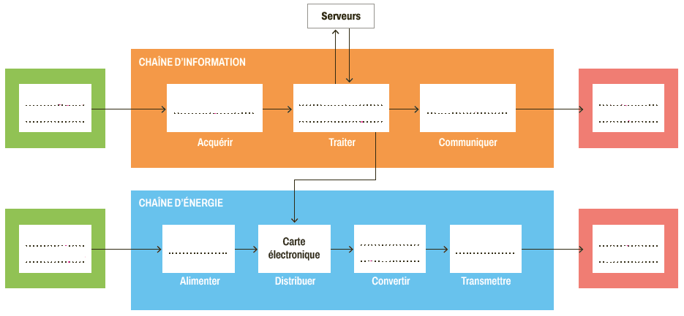

Question 5.
 | MI | MF | MS | TBM
Exprimer dans un argumentaire court l’incidence des contraintes sociétales sur les OST | ○ | ○ | ○ | ○

Pour chaque exemple d’IA ci-dessous, indiquer s’il s’agit d’un système expert, d’apprentissage machine ou d’IA générative. Justifier la réponse.

- Le logiciel embarqué dans l'automobile propose un traitement suite à l'alerte de franchissement de ligne.
……………………………………………………………………………………………………………………………………………………………………………………………………………………………………………………………………………………………………………………………………………………
…………………………………………………………………………………………………………………………………………………………………………
- Un service de diffusion de films et de séries se base sur l'expérience client.
……………………………………………………………………………………………………………………………………………………………………………………………………………………………………………………………………………………………………………………………………………………
…………………………………………………………………………………………………………………………………………………………………………
- Un outil en ligne crée automatiquement une musique à partir des désirs et goûts musicaux de l'utilisateur
……………………………………………………………………………………………………………………………………………………………………………………………………………………………………………………………………………………………………………………………………………………
…………………………………………………………………………………………………………………………………………………………………………
CORRECTION DE L’ÉVALUATION
Évaluation 3e Séquence 3 Durée : 50 min

Évolution des besoins de la société pour la diffusion de sons

Document 1 Innovations et besoins sociétaux

Année  Invention/Innovation | Besoin sociétal principal | Impact sur la vie quotidienne | Exemple concret d’impact sur la vie quotidienne
1877  Phonographe (Edison) | Conserver la musique à domicile | Écoute privée, conservation des œuvres | Le phonographe a permis aux musiciens d'atteindre un public bien plus large que celui des concerts.
1920  Radio | Diffusion de l’information  en temps réel | Création de programmes variés,  lien social | La radio a permis d’écouter des concerts  en direct chez soi
1980  Walkman (Sony) | Écoute individuelle et nomade | Personnalisation des playlists | Le walkman a permis d'écouter sa musique hors de chez soi et non plus en famille au sein du foyer.
2000  MP3, iPod | Stockage de masse, mobilité accrue | Accès à des milliers de titres | Ils ont changé la façon de consommer de la musique : dématérialisation, taille raisonnable, mode de lecture aléatoire, etc…
2010  Streaming (Spotify) | Accès illimité, partage,  personnalisation | Découverte musicale via algorithmes | Le streaming permet d'accéder à une bibliothèque musicale quasi illimitée, n'importe où et n'importe quand.

Question 1.
 | MI | MF | MS | TBM
Identifier les innovations de rupture qui sont attachées à l’évolution d’un OST | ○ | ○ | ○ | ○

Compléter le tableau ci-dessus en notant, pour chaque Invention/innovation, un exemple concret d’impact sur la vie quotidienne (Cf. ex : « La radio a permis d’écouter des concerts en direct chez soi »).
Document 2 Graphiques - Évolution des usages et des technologies

Les graphiques ci-dessous montrent l'évolution des usages musicaux et des technologies entre 1900 et 2020. Les critères retenus ont été : le lieu d'écoute (à domicile ou en extérieur), la qualité et la possibilité de partage de la ressource sonore.

Question 2.
 | MI | MF | MS | TBM
Identifier les innovations de rupture qui sont attachées à l’évolution d’un OST | ○ | ○ | ○ | ○

À partir de la lecture des graphiques ci-dessus et du document 1, répondre aux questions suivantes.

- Quelle innovation a marqué un tournant pour la mobilité ?

Le Walkman (Sony) en 1980 a permis cette possibilité d'écoute individuelle et nomade.

- Comment la qualité sonore a-t-elle évolué entre 1920 et 2020 ?

La qualité sonore a été multipliée par 4 entre 1920 et 2020.

- Pourquoi le partage de musique a-t-il augmenté après 2000 ?

Le partage de musique a augmenté après 2000 grâce à la dématérialisation du support, internet, et les plateformes de streaming.

Document 3 Impacts environnementaux des enceintes connectées

Impacts liés à la fabrication
Extraction de matières premières
Les enceintes contiennent des métaux rares (comme le lithium, le cobalt, le cuivre) dont l’extraction dégrade les sols, pollue les eaux et épuise les ressources naturelles.
Pollution chimique
L’utilisation de produits toxiques (métaux lourds, plastiques) peut polluer l’air et l’eau lors de la fabrication.
Émissions de CO₂
La fabrication et le transport des composants électroniques (circuits imprimés, plastiques, etc.) consomment beaucoup d’énergie et émettent des gaz à effet de serre.
Impacts en fin de vie
Recyclage
Déposer l’enceinte dans un point de collecte dédié (déchetterie, magasin) pour récupérer les métaux et plastiques et éviter qu’ils ne finissent dans la nature.
Réparation/réemploi
Faire réparer l’appareil ou le donner à une association plutôt que de le jeter.
Achat responsable
Privilégier des appareils durables, réparables ou d’occasion pour limiter la surconsommation.
impacts liés à l’utilisation quotidienne
Consommation d’énergie
Même en veille, les enceintes connectées consomment de l’électricité (pour rester connectées à internet, écouter les commandes vocales, etc.), ce qui augmente la consommation énergétique du foyer et les émissions de CO₂ si l’électricité provient de sources fossiles.
Données numériques
Leur utilisation génère un flux constant de données (requêtes vocales, mises à jour, stockage dans le cloud), ce qui nécessite des data centers très énergivores.
Question 3.
 | MI | MF | MS | TBM
Choisir un OST et argumenter ce choix en prenant en compte son cycle de vie et les trois piliers du développement durable | ○ | ○ | ○ | ○

À partir de la lecture du document 3, répondre aux questions suivantes.

a. Citer deux impacts environnementaux liés à la fabrication des enceintes connectées. Justifier vos réponses.
Les réponses possibles sont :
1 :
Extraction de matières premières
Les enceintes contiennent des métaux rares (comme le lithium, le cobalt, le cuivre) dont l’extraction dégrade les sols, pollue les eaux et épuise les ressources naturelles.
2 :
Émissions de CO₂
La fabrication et le transport des composants électroniques (circuits imprimés, plastiques, etc.) consomment beaucoup d’énergie et émettent des gaz à effet de serre.
3 :
Pollution chimique
L’utilisation de produits toxiques (métaux lourds, plastiques) peut polluer l’air et l’eau lors de la fabrication.

b. Expliquer pourquoi l’utilisation quotidienne d’une enceinte connectée peut aussi avoir un impact sur l’environnement.
L’utilisation quotidienne d’une enceinte connectée consomme de l’énergie (pour rester connectées à internet, écouter les commandes vocales, etc.). Elle génère aussi un flux constant de données (requêtes vocales, mises à jour, stockage dans le cloud), ce qui nécessite des data centers très énergivores.

c. Proposer une solution pour limiter l’impact environnemental de ces objets lors de leur fin de vie.
Les réponses possibles pour limiter l'impact environnemental sont : le recyclage, la réparation/réemploi ou encore l'achat responsable.

Question 4.
 | MI | MF | MS | TBM
Élaborer, à l’aide d’un schéma bloc, la chaîne d’énergie d’un OST  Décrire un OST en caractérisant sa chaîne d’information | ○ | ○ | ○ | ○

Compléter la chaîne d’énergie et d’information d’une enceinte intelligente avec les termes suivants :
Haut-parleur ; Carte électronique ; Microphone ; Batterie ; Interrupteur ; Haut-parleur ; Caisson ; Son amplifié ; Énergie électrique ; Consigne vocale ; Réponse audio, LED verte (qui indique que l’enceinte est allumée).
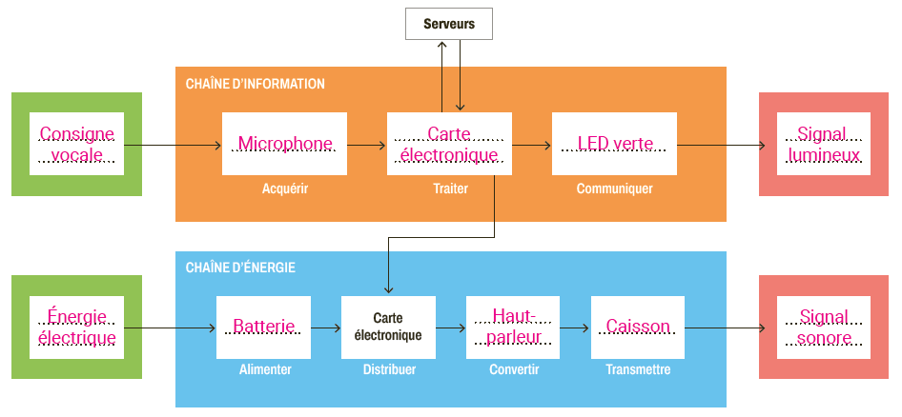

Question 5.
 | MI | MF | MS | TBM
Élaborer, à l’aide d’un schéma bloc, la chaîne d’énergie d’un OST  Décrire un OST en caractérisant sa chaîne d’information | ○ | ○ | ○ | ○

Pour chaque exemple d’IA ci-dessous, indiquer s’il s’agit d’un système expert, d’apprentissage machine ou d’IA générative. Justifier la réponse.

- Le logiciel embarqué dans l'automobile propose un traitement suite à l'alerte de franchissement de ligne.
Il s'agit d'un système Expert, car il s’appuie sur des règles définies par des experts pour proposer un diagnostic ou un traitement.

- Un service de diffusion de films et de séries se base sur l'expérience client.
Il s'agit d'Apprentissage machine car le système apprend et s'appuie sur l’historique (goûts, habitudes) du client individuel, sur l’historique des clients présentant des intérêts communs, sur les informations liées à des programmes particuliers suivis par le client pour envoyer des suggestions personnalisées à ses abonnés.

- Un outil en ligne crée automatiquement une musique à partir des désirs et goûts musicaux de l'utilisateur
Il s'agit d'IA générative, car l’outil crée une nouvelle musique à partir de la consigne de l'utilisateur, en s’appuyant sur de grandes bases de données et des modèles génératifs.

